Tuần 13: Ngày soạn : 01/12/2024
Ngày giảng : Thứ hai ngày 02/12/2024
Tiết 5: Lớp 2
TIẾT 13
HỌC HÁT: BÀI CHÚ CHIM NHỎ DỄ THƯƠNG
NHẠC: PHÁP
LỜI VIỆT: HOÀNG ANH

I.MỤC TIÊU:
1. Năng lực
– Hát đúng giai điệu, thuộc lời ca bài hát Chú chim nhỏ dễ thương.
- Biết bài hát là nhạc của Pháp lời việt Hoàng Anh.
- Hát được giai điệu và lời ca của bài hát kết hợp gõ đệm theo phách.
2. Phẩm chất
- Qua bài hát giáo dục học sinh yêu thiên nhiên và biết bảo vệ các loài động vật.
II. ĐỒ DÙNG DẠY – HỌC:
1. Giáo viên:
- Bài giảng điện tử đủ hết file âm thanh, hình ảnh…
- Giáo án wort soạn rõ chi tiết
- Nhạc cụ cơ bản (thanh phách)
2. Học sinh:
- SGK, vở ghi, đồ dùng học tập
- Nhạc cụ cơ bản (thanh phách)
III. CÁC HOẠT ĐỘNG DẠY-HỌC.
Hoạt động của giáo viên | Hoạt động của học sinh
KHỞI ĐỘNG  - Nhắc HS sửa lại tư thế ngồi học, chuẩn bị đồ dùng, lớp trưởng báo cáo sĩ số  - GV đàn cho HS hát lại bài: Em là học sinh lớp hai.  -Giáo viên tổ chức trò chơi: Quan sát bức tranh và cho biết trong tranh có những hình ảnh gì?  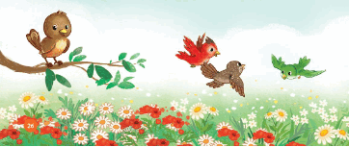  – Em hãy kể tên loài chim mà em biết/ nghe/ nhìn thấy …  KHÁM PHÁ  * Tìm hiểu bài hát.  -Các em ạ! Ở nước Pháp xa xôi các bạn nhỏ cũng rất là yêu quý động vật. Tình cảm đó được thể hiện rất rõ trong bài hát Chú chim nhỏ dễ thương mà các em sẽ được học sau đây.  -GV trình chiếu nước Pháp trên bản đồ, một số nét về nước Pháp là một quốc gia có lãnh thổ chính nằm tại Tây Âu  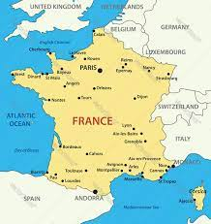  - GV đàn + hát cho HS nghe mẫu.  Câu 1: Lại đây hỡi chú chim nhỏ xinh dễ thương này.  Câu 2: Lại đây hỡi chú chim nhỏ xinh dễ thương.  Câu 3: Mời bạn cùng hòa nhịp câu hát. Chim líu lo hót theo vang lừng.  Câu 4: Chim ơi chim mời bạn hiền. Cất tiếng hát nào bạn hiền. Cất tiếng nào bạn hiền. A !  Câu 5: Lại đây hỡi chú chim nhỏ xinh dễ thương này.  Câu 6: Lại đây hỡi chú chim nhỏ xinh dễ thương.  - Hỏi HS tính chất, nhịp điệu của bài hát? (nhanh - chậm, buồn – vui).  * Học bài hát.  - Chia bài thành 6 câu hát. Dạy HS từng câu. Trước khi dạy hát GV cần cho HS đọc lời trước.  - Sau khi dạy hát cho HS, GV cho các em luyện hát cho thuộc lời và đúng giai điệu, tiết tấu.  - GV hướng dẫn HS hát đúng theo yêu cầu:  + Hát với tốc độ hơi nhanh.  + Chú ý lấy hơi.  + Nhận biết được chỗ, kết thúc bài hát.  THỰC HÀNH − LUYỆN TẬP  * Học sinh hát và vỗ tay hoặc gõ đệm theo phách  -HD HS hát gõ đệm theo phách vào các bông hoa màu đỏ, vàng với các hình thức  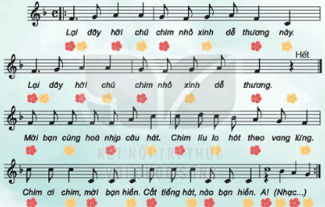  -GV tổ chức hình thức hoạt động luyện tập hát kết hợp vỗ tay hoặc gõ đệm theo nhóm (tổ). VD:  +Nhóm (tổ) Sóc nâu: hát và vỗ tay câu hát 1.  +Nhóm (tổ) Hoạ mi: hát và gõ đệm câu hát 2.  +Nhóm (tổ) Vành khuyên: hát và vỗ tay câu hát 3.  +Cả ba nhóm cùng hát câu 4, 5, 6.  Hát kết hợp vỗ tay cùng bạn bên cạnh (cả lớp, cá nhân, cặp đôi)  – GV hướng dẫn học sinh thực hiện: (cả lớp).  Câu hát 1 và câu hát 2: hai tay vỗ vào nhau (vỗ tay theo tiết tấu lời ca).  Câu hát 3, 4, 5, 6: hai tay vỗ vào nhau và vỗ tay cùng bạn bên cạnh (vỗ tay theo phách).  - GV dạy HS hát + đứng nhún chân bên trái - phải theo phách. Tay vỗ theo phách mạnh và mạnh vừa nhịp 4/4.  - Cho các em sáng tác nhanh vài động tác phụ hoạ đơn giản cho bài.  - Gọi nhóm nào sáng tác xong trước lên biểu diễn trước lớp.  - GV nhận xét:  - GV hỏi lại HS tên bài hát vừa học, tên tác giả? Nêu giáo dục.  - GV dặn HS về nhà ôn bài, chuẩn bị bài mới, làm bài VBT. | - Ngồi ngay ngắn, thực hiện  -Thực hiện  -1 HS trả lời vẽ các chú chim và vườn hoa.  -Chim sâu, mói cá..  - Nghe giảng.  -Nghe mẫu.  - Trả lời:  - Học hát.  - Luyện hát.  - Hát đúng tốc độ, yêu cầu.  -Lắng nghe, theo dõi làm mẫu sau đó thực hiện theo phách với hình thức: Lớp, tổ, cá nhân.  -Thực hiện theo sự phân nhóm của GV  -Lắng nghe, theo dõi mẫu.  -Hát + nhún chân.  -Sáng tác động tác múa.  -Biểu diễn theo nhóm.  - Nghe nhận xét.  - Trả lời, lắng nghe.  - Ghi nhớ.

Tiết 6: Lớp 5
Tiết 13
HỌC BÀI HÁT : DUYÊN DÁNG MÙA XUÂN

I. YÊU CẦU CẦN ĐẠT
1. Năng lực âm nhạc
– HS nhớ tên bài hát và tên tác giả; bước đầu hát đúng cao độ, trường độ, sắc thái; biết điều chỉnh giọng hát để tạo nên sự nhịp nhàng, duyên dáng, bay bổng khi thể hiện hai đoạn của bài hát ở hình thức tốp ca, song ca,…
– Biết hát với nhạc đệm kết hợp vỗ tay theo nhịp hoặc vận động cơ thể; hoặc gõ đệm ở hình thức cá nhân hoặc phối hợp với nhóm.
2. Năng lực chung
– Tích cực tham gia và tương tác cùng bạn trong hoạt động nhóm.
– Biết chia sẻ ý kiến cá nhân, đánh giá và tự đánh giá kết quả học tập.
– Tự tin phát biểu và phối hợp với các bạn trong các hoạt động nhóm, tập thể, cặp đôi, cá nhân.
* Phẩm chất
- Biết thể hiện tình cảm nhân ái, yêu thương với bạn bè và mọi người; biết yêu quý và bảo vệ thiên nhiên, môi trường sống.
II. ĐỒ DÙNG DẠY HỌC
1. Giáo viên
– SGV Âm nhạc 5, đàn phím điện tử.
2. Học sinh
– SGK Âm nhạc 5.
III. CÁC HOẠT ĐỘNG DẠY HỌC
Hoạt động của GV | Hoạt động HS
- Hoạt động mở đầu  a.Khởi động: GV tổ chức khởi động qua trò chơi: Ai nhanh hơn  – GV mở file học liệu kết hợp với trình chiếu dòng nhạc/ hình tiết tấu trên PowerPoint hoặc thể hiện các nét giai điệu hình tiết tấu trên nhạc cụ  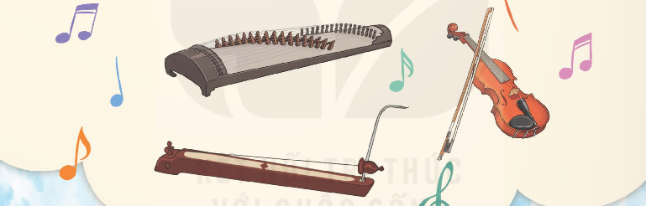  Yêu cầu: HS nhận biết tên nhạc cụ sau khi nghe sẽ nói tên nhạc cụ và hát lại được bằng âm “la” nét giai điệu hoặc vỗ tay hình tiết tấu (nếu có nét giai điệu hoặc tiết tấu do nhạc cụ thể hiện).  – Hoặc GV tổ chức cho HS một số trò chơi dân gian có liên quan đến âm nhạc như: cho HS kể tên một số nhạc cụ dân tộc của Việt Nam hoặc của địa phương;…  - Nhận xét  - Kết nơi: GV động viên, khen ngợi và dẫn dắt vào bài. | – HS lắng nghe và trả lời nhanh theo yêu cầu  -Nhận xét  -HS lắng nghe
2.Hình thành kiến thức mới  Tìm hiểu bài hát: – GV trình chiếu bản nhạc và hỏi HS: Các em có nhớ tên bài hát nào của nhạc sĩ Lê Vinh Phúc đã học ở môn Âm nhạc lớp 4 không? Hãy nêu những thông tin em biết về nhạc sĩ Lê Vinh Phúc.  – GV chốt các thông tin: Nhạc sĩ Lê Vinh Phúc sinh năm 1962 tại Quảng Ngãi và là hội viên Hội Nhạc sĩ Thành phố Hồ Chí Minh. Nhạc sĩ đã có những sáng tác cho lứa tuổi thiếu nhi được nhiều HS yêu thích; có thể kể đến một vài ca khúc như: Chuông gió leng keng, Duyên dáng mùa xuân, Hè về mưa rơi, Cô bé mùa xuân, Chủ nhật của bé, Mùa xuân quê hương,…  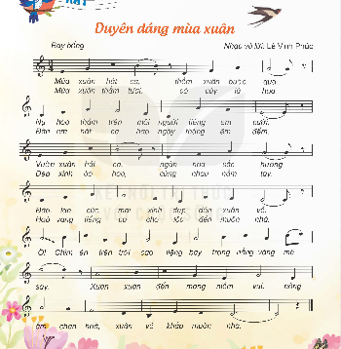  – GV hát mẫu bài hát hoặc cho HS nghe qua file mp3/ mp4 (2 lần).  – GV đặt câu hỏi: Em cảm nhận giai điệu của bài hát như thế nào? Lời ca của bài hát nói về những hình ảnh gì? Các loài hoa được nhắc đến trong bài hát đặc trưng của các vùng miền nào và có ở địa phương em không?  Thông tin cho GV: Bài hát Duyên dáng mùa xuân viết ở nhịp 3/4, với tốc độ vừa phải, giai điệu nhịp nhàng, bay bổng; lời ca giàu hình ảnh khắc hoạ cảnh đẹp của mùa xuân với những sắc hoa rực rỡ, những cánh chim én bay và các em thiếu nhi cùng vui múa hát hân hoan chào đón mùa xuân về,…  GV chốt các ý kiến và chuyển tiếp hoạt động.  Bài hát gồm hai lời, GV cùng HS chia câu lời 1 của bài hát:  – Câu hát 1: Mùa xuân hát ca, … tiếng em cười.  – Câu hát 2: Vườn xuân hát ca, … đón xuân về.  – Câu hát 3: Ôi! Chim én … nắng vàng mê say.  – Câu hát 4: Xuân xuân đến … khắp muôn nhà.  Tương tự cách chia câu như trên HS nhận biết 4 câu đoạn 2 của bài hát.  – GV cho HS khởi động giọng.  * Dạy hát từng câu  - HS tập hát từng câu kết hợp vỗ tay theo nhịp.  - HS hát cả bài kết hợp vỗ tay theo nhịp 3/4 cùng với nhạc đêm.  Câu 1: Mùa xuân hát ca, … tiếng em cười  + Gv đàn giai điệu  + Gv đàn cho hs hát  + Gv nhận xét sửa sai ( nếu có)  Câu 2: Vườn xuân hát ca, … đón xuân về.  + Gv đàn giai điệu  + Gv đàn cho hs hát  + Gv nhận xét sửa sai ( nếu có)  - GV cho Hs ghép câu 1 và 2  Câu 3: Ôi! Chim én … nắng vàng mê say  + Gv đàn giai điệu  + Gv đàn cho hs hát  Câu 4: Xuân xuân đến … khắp muôn nhà  - Gv: Nhận xét sửa sai ( nếu có)  - GV cho Hs ghép câu 3 và 4  * Hát cả bài:  - Gv: Cho HS hát thuần thục lời 1 rồi chuyển sang lời 2.  - Gv: Yêu cầu cả lớp, tổ, cá nhân hát toàn bài  - Học sinh biết hát theo giai điệu, đúng lời ca.  Gv nhận xét sửa sai ( nếu có)  – GV: Cần lưu ý hướng dẫn/ sửa sai/ nhắc HS hát một số ca từ có dấu nối và sau đó là dấu lặng như: “ca”, “qua”,… Hát liền giọng các ca từ có dấu luyến và nối như: “mê say”… thể hiện sắc thái hát nhấn vào các lời ca ở phách mạnh.  – GV đặt câu hỏi: Em cảm nhận như thế nào về giai điệu và lời ca trong bài hát Duyên dáng mùa xuân? Nhịp điệu của bài hát giống với những bài hát nào em đã được học hay được nghe? Có thể hát 1 – 2 câu… | -HS quan sát và trả lời câu hỏi  -HS lắng nghe  -HS lắng nghe và nêu cảm nhận sau khi nghe bài hát  – HS trả lời.  – GV mời HS khác nhận xét,  -HS cùng tham gia chia câu hát  -HS khởi động giọng theo hướng dẫn của GV  - HS tập hát theo hướng dẫn của GV  -HS ghép câu hát 1+2  - HS hát theo:Tổ, nhóm, cá nhân  - Nhận xét  -HS ghép câu hát 3+4  - HS hát theo:Tổ, nhóm, cá nhân  - Nhận xét  - HS hát theo:Tổ, nhóm, cá nhân  - Nhận xét  -HS trả lời
- Hoạt động luyện tập thực hành  Luyện tập: GV tổ chức cho HS luyện tập với các hình thức và mức độ năng lực:  – GV tổ chức cho HS luyện tập: GV phân hoá HS theo nhóm, hỗ trợ trong luyện tập. Lưu ý, giao nhiệm vụ phù hợp với nhóm HS hạn chế về giọng hát, nhóm HS có giọng hát tốt và nhắc nhở HS hát chính xác, nhịp nhàng các quãng nhảy như: Thềm xuân hát ca ⇒ Mi – Son – Đô – Si; Mùa xuân bước qua ⇒ Rê – Pha – La – Son; Nắng vàng mê say ⇒ Đô – La – Đô – Rê;…  + Hát kết hợp lĩnh xướng và hoà giọng  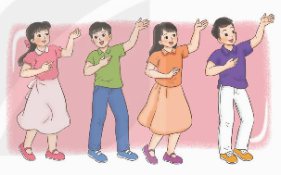  – GV yêu cầu HS tự nhận xét, sửa sai; tiếp theo GV sửa sai cho HS.  -GV đặt câu hỏi và gợi ý (nếu cần) để HS trả lời: Theo em, khi hát đoạn 1 và đoạn 2 của bài hát cần thể hiện cách hát về sắc thái, âm lượng giọng, cách phát âm các ca từ như thế nào để thể hiện được tính chất mượt mà, bay bổng của giai điệu?  Thực hành : * Gv: Hướng dẫn hs hát kết hợp vận động cơ thể ( với 3 động tác)  - Thực hiện hát kết hợp động tác  + Động tác 1: Hai tay vỗ vào nhau  + Động tác 2: Vỗ vai  + Động tác 3: Vỗ đùi | -HS thực hiện theo HD của GV  – HS nhận xét lẫn nhau  - Tổ, cá nhân thực hiện.
3.Hoạt động vận dụng  Sáng tạo động tác vận động phụ họa cho bài hát.  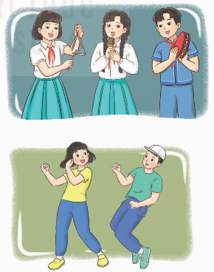  – GV yêu cầu HS thoả thuận theo nhóm và thống nhất về cách thể hiện bài hát (vận động phụ hoạ/ vận động cơ thể).  - GV khích lệ HS tích cực thể hiện cảm xúc, tương tác với các bạn và cô giáo; GV quan sát và sửa sai các lỗi (nếu có).  - Nhận xét  - GV khuyến khích HS chia sẻ những hiểu biết về các loài hoa nở trong dịp Tết ở địa phương; nhắc nhở ý thức, hành động của HS trong việc chăm sóc và bảo vệ cây xanh hoặc kể về các loài hoa, việc cắm hoa ở gia đình trong ngày Tết,... | – Từng nhóm thể hiện bài hát:  – HS tự nhận xét và nhận xét cho nhóm bạn sau mỗi lần hát.
* Đánh giá và tổng kết tiết học:  -GV yêu cầu HS tự đánh giá và đánh giá đồng đẳng về mức độ:  – GV nhận xét HS và nhắc HS cần luyện tập thêm những chỗ/ những lỗi hát còn chưa đúng. Với HS đã thuộc bài GV khuyến khích luyện tập thêm phần thể hiện sắc thái và cách biểu diễn truyền cảm. | – HS hát thuộc lời ca và hát đúng theo giai điệu của bài hát Duyên dáng mùa xuân hay chưa.
Tiết 7: Lớp 4
TIẾT 13
HỌC HÁT BÀI: TẾT LÀ TẾT
Nhạc và lời: Nhất Trung

I. YÊU CẦU CẦN ĐẠT
1. Năng lực âm nhạc.
- Nhớ được tên bài hát, tên tác giả.
- Học sinh hát với giọng tự nhiên, tư thế phù hợp, bước đầu hát đúng cao độ, trường độ và rõ lời ca.
- Biết hát kết hợp vỗ tay theo nhịp, theo phách.
2. Năng lực chung:
- Có kỹ năng làm việc nhóm, tổ, cá nhân.
- Tự tin, có ý tưởng sáng tạo khi tham gia các hoạt động tập thể.
- Biết lắng nghe, chia sẻ ý kiến cá nhân, đánh giá và tự đánh giá kết quả học tập.
3. Phẩm chất:
- Biết trân trọng tình cảm gia đình và hiểu được ý nghĩa của tết đoàn viên.
II. ĐỒ DÙNG DẠY HỌC.
1. Giáo viên:
- Đàn phím điện tử ,máy tính.
- Đàn và hát thuần thục bài: Tết là tết
- Chuẩn bị một số chất liệu như: giấy, ly. Muỗng, …
- Nhạc cụ gõ và các phương tiện nghe - nhìn, các file học liệu điện tử.
2. Học sinh:
- SGK Âm nhạc 4.
- Thanh phách, song loan hoặc nhạc cụ tự chế (nếu có).
III. CÁC HOẠT ĐỘNG DẠY HỌC CHỦ YẾU.
Hoạt động của giáo viên | Hoạt động của học sinh
1. Hoạt động mở đầu: Khởi động (3’)  Trò chơi: Kể tên các loại hoa thường có  trong dịp Tết mà em biết.  - Gv: Chia lớp thành 4 nhóm. Trong thời gian 1 phút, các nhóm ghi vào giấy tên các loài hoa thường có trong dịp Tết, nhóm thắng cuộc là nhóm ghi được đúng và nhiều nhất.  - Gv: Khen ngợi tinh thần tích cực tham gia của các nhóm. | - HS nghe hướng dẫn và chơi trò chơi
Nội dung 1: Học hát: Tết là Tết (30-32’)  2. Hình thành kiến thức mới : Khám phá.  - Gv: Hỏi HS đã được học bài hát nào về Tết hoặc kể tên những bài hát viết về ngày Tết (Sắp đến Tết rồi, Tết ơi là Tết, Ngày Tết quê em, Xúc xắc xúc xẻ)  - Gv: Dẫn dắt và giới thiệu bài hát Tết là tết.  - Gv: Có thể chia lớp thành các nhóm, trong 5 phút, mỗi nhóm nhẩm đọc lời ca và thống nhất nội dung bài hát. Mỗi nhón đại diện một bạn trình bày.  - Gv: Đề nghị các nhóm nhận xét lẫn nhau.  - Gv: Nhận xét, khen ngợi và chốt lại nội dung bài hát: Tết là ngày đoàn tụ gia đình, con cháu dù đi đâu xa thì Tết cũng về sum vầy cùng bố mẹ, ông bà. Ngày Tết, mọi người đều hân hoan vui vẻ và dành cho nhau nhưng lời chúc tốt đẹp.  - Gv: Hát mẫu hoặc cho HS nghe qua file mp3 mp4 (2 lần) và gợi mở để Hs có thể cảm nhận tính chất vui tươi, rộn ràng của bài hát. GV gợi ý cho HS nhận ra câu hát được lặp lại nhiều lần Tết Tết Tết là Tết là Tết  - Gv: Gợi ý cho HS chia câu hát (tùy thực tế năng lực Hs).  - Gv: Đọc lời ca và vỗ tay theo phách. HS nghe, quan sát và thực hiện theo.  + Câu hát 1: Tết Tết Tết là Tết là Tết, Tết vừa đến đây dưới mái hiên nhà.  + Câu hát 2: Tết Tết Tết là Tết là Tết, tết vừa ghé qua trong nhà dưới phố.  + Câu hát 3, Tết Tết Tết là Tết là Tết, cho người ở xa về đây sum vầy.  + Câu hát 4: Tết Tết Tết là Tết là Tết, con cháu ông bà quây quần bên nhau.  + Câu hát 5: Cho bầy trẻ thơ cũng khoe áo mới. Cho những người lớn lì xì trẻ con.  + Câu hát 6: Tết tết muôn người … yên vui.  - Gv: Hát mẫu chậm từng câu, rõ ràng, có vỗ phách và nhấn vào phách mạnh từng câu.  - Hs thực hiện theo, tập hát lần lượt từng câu ghép nối các câu và cuối cùng ghép cả bài.  - Gv: Cho HS luyện tập với hình thức tập thể nhóm, đôi bạn và cá nhân kết hợp vỗ tay theo phách (GV chú ý sửa sai về cao độ/ tiết tấu/ lỗi phát âm cho HS).  * Lưu ý: Khi dạy HS tập hát, GV cần chú ý các điểm sau nốt luyến cuối câu 2; các từ ở nốt móc kép tập nhả chữ cho rõ và nhanh; dòng cuối cùng chỉ đọc lời ca theo tiết tấu. | - Quan sát, lắng nghe và trả lời câu hỏi.  - HS lắng nghe, thực hiện.  - HS thực hiện.  - HS lắng nghe.  - HS lắng nghe hát mẫu.  - HS lắng nghe, thực hiện chia câu.  - Đọc lời ca đồng thanh  - HS lắng nghe.  - HS học hát từng câu theo hướng dẫn của GV.  -Tập hát từng câu và nối tiếp đến hết bài.  - HS thực hiện tập thể, nhóm, đôi bạn.  - Hs sửa sai nếu có.  - HS lắng nghe, thực hiện.
3. Hoạt động Luyện tập - Thực hành.  - Gv: Đệm hoặc mở file mp3 nhạc beat, hướng dẫn HS nghe nhạc đệm để vào cho đúng.  - Gv: Hướng dẫn HS hát với nhạc đệm kết hợp vận động theo nhịp như nghiêng đầu sang phải, sang trái.  - Gv: Chia HS theo nhóm, tổ, cho HS luyện tập. Giáo viên cần chú ý HS hát đều nhau, hát đúng với nhạc đệm, khuyến khích các bạn hát tốt hơn hướng dẫn các bạn hát chưa vững. Có thể hát với hình thức nối tiếp nhau kết hợp vỗ tay cùng bạn.  - Khuyến khích HS sử dụng nhạc cụ để gõ đệm cho bài hát.  - GV nhận xét, tuyên dương, và điều chỉnh cho HS (nếu cần) | - HS quan sát và thực hiện theo yêu cầu.  - Hs thực hiện hát kết hợp vận động.  - HS lĩnh hội  - HS thực hiện hát nối tiếp vỗ tay cùng bạn.  - HS gõ đệm.  - HS sửa sai nếu có
4. HĐ ứng dụng.  - Gv: Cho các nhóm nhận xét lẫn nhau. Giáo viên nhận xét từng nhóm một.  - Cuối giờ, giáo viên có thể cho HS nói cảm nhận của bản thân sau khi học bài hát Tết là tết. Đánh giá và tổng kết tiết học GV khen ngợi và động viên Hs cố gắng, tích cực học tập, Khuyến khích HS về nhà hát lại bài hát Tết là tết cho người thân nghe. | - Lắng nghe  - Ghi nhớ

Ngày soạn : 01/12/2024
Ngày giảng: Thứ tư ngày 04/12/2024
Tiết 7: Lớp 1 ( HĐTN* )

CHỦ ĐỀ 4: AN TOÀN CHO EM
TIẾT 13:
BÀI 8: AN TOÀN KHI VUI CHƠI

I. YÊU CẦU CẦN ĐẠT
1. Năng lực:
- Nhận diện được nguy cơ không an toàn ,không nên đến gần;
- Nhận diện được những trò chơi không an toàn không nên chơi;
- Nêu được những việc nên làm và không nên làm để đảm bảo vui chơi an toàn;
- Biết từ chối và khuyên bạn không nên chơi những trò chơi có thể gây tai nạn, thương tích.
2. Phẩm chất:
- Hs yêu thích môn học
II. ĐỒ DÙNG DẠY HỌC
1. Giáo viên: Tranh SGK, tranh về một số nơi vui chơi an toàn và nơi có thể gây tai nạn thương tích;
- Tranh về các trò chơi không an toàn
2. Học sinh:
- Nhớ lại trò chơi an toàn đã học ở môn Tự nhiên –xã hội
- Những tình huống gây tai nạn, thương tích mà các em biết hoặc đã gặp phải trong thực tiễn đời sống.
III. CÁC HOẠT ĐỘNG DẠY – HỌC
Hoạt động của GV | Hoạt động của HS
1. KHỞI ĐỘNG  - GV tổ chức cho HS chơi trò chơi ném bóng.  - GV nêu tổng kết trò chơi và giới thiệu bài  2. KHÁM PHÁ-KẾT NỐI  Hoạt động 1 : Xác định hành động an toàn và không an toàn khi vui chơi  Bước 1: Làm việc theo nhóm  -GV chia lớp thành các nhóm 6 em:  - Yêu cầu HS quan sát tranh trong SGK trang 33để xác định hành động an toàn và không an toàn khi vui chơi  -Yêu cầu HS thảo luận cho biết các bạn trong tranh 2,4,6 có thể dẫn đến hậu quả gì?  Bước 2: Làm việc cả lớp  -GV chia bảng thành 2 phần:  STT Hành động vui chơi an toàn Hành động vui chơi khôngan toàn  -GV yêu cầu đại diện các nhóm chia sẻ kết quả thảo luận.  -GV ghi vào các cột tương ứng trên bảng.  -GV bổ sung và chốt lại nội dung 2 tình huống  - GV khuyến khích HS nêu hậu quả của các hành động ở các tranh 2.4.6 và ghi nhận tất cả các ý kiến của hs  -GV phân tích để HS hiểu sâu sắc hơn hậu quả của những hành động vui chơi không an toàn này.  Hoạt động 2: Kể những trò chơi an toàn, không an toàn em đã tham gia  - GV khuyến khích HS nêu thêm những hành động vui chơi an toàn ,không an toàn mà các em đã tham gia  -GV ghi lại những trò chơi không an toàn và chốt lại: Những trò chơi không an toàn bao gồm:  +Trèo cây, trèo cột điện  +trèo lan can, ban công  +trượt cầu thang  +Nhảy từ trên cao xuống  +Ngồi trên bệ cửa sổ  + Leo thang  + Chạy đuổi nhau ở những nơi trơn trượt  +......  - GV tiếp tục đặt câu hỏi:  + Em sẽ làm gì nếu được rủ tham gia những trò chơi không an toàn?  - GV khen ngợi những HS đưa ra ý kiến từ chối không tham gia  + Nếu từ chối để giữ an toàn cho bản thân thì đã đủ chưa?Chúng ta cần giữ an toàn cho bạn không?Nếu có thì em nên làm gì?  - GV bổ sung kết luận:Khi được rủ chơi những trò chơi không an toàn thì cần từ chối và khuyên bạn khong nên chơi để giữ an toàn cho bản thân .  * Củng cố - dặn dò  - Nhận xét tiết học  - Dặn dò chuẩn bị bài sau | - HS tham gia chơi trò chơi  - HS quan sát tranh thảo luận theo nhóm 6 em  - HS quan sát, trả lời  -  -Đại diện các nhóm chia sẻ kết quả thảo luận  -Các nhóm khác theo dõi nhận xét,bổ sung  HS nêu hậu quả của các hành động ở tranh 2.4.6  -Hs lắng nghe  - HS phát biểu  - Hs lắng nghe  - HS xung phong phát biểu ý kiến  - Nhận xét –bổ sung  Hs phát biểu ý kiến  -Hs lắng nghe  -HS lắng nghe

Ngày soạn: 01/12/2024
Ngày giảng: Thứ năm ngày 05/12/2024
Tiết 5: Lớp 3

TIẾT 12
HỌC HÁT BÀI: KHÚC NHẠC TRÊN NƯƠNG XA
Nhạc và Lời: Hoàng Lân
(Dựa theo dân ca Gia- rai)
I. YÊU CẦU CẦN ĐẠT
1. Năng lực:
+ Năng lực đặc thù
– Nhớ được tên bài hát, tên tác giả.
– Cảm nhận được tính chất nhịp nhàng của bài hát.
- Nhận biết được tên các nhạc cụ phần mở đầu
– Hát được giai điệu và lời ca kết hợp vỗ tay theo phách, tiết tấu lời ca, vận động theo nhịp điệu.
- Hình thành cho các em một số kĩ năng hát (lấy hơi, rõ lời, đồng đều)
+ Năng lực chung
- Có kỹ năng làm việc nhóm, tổ, cá nhân.
2. Phẩm chất:
– Cảm nhận được bài hát với tính chất nhịp nhàng, vừa phải
- Qua bài hát giáo dục học sinh yêu thiên nhiên, loài vật
- Yêu quý và có ý thức giữ gìn nét đẹp của âm nhạc, nhạc cụ dân tộc.
- Yêu thích môn âm nhạc
II. CHUẨN BỊ THIẾT BỊ DẠY HỌC VÀ HỌC LIỆU
1. Giáo viên:
- Bài giảng điện tử đủ hết file âm thanh, hình ảnh…
- Giáo án word soạn rõ chi tiết
- Nhạc cụ cơ bản ( thanh phách, song loan, )
2. Học sinh:
- SGK, vở ghi, đồ dùng học tập
- Nhạc cụ cơ bản ( thanh phách, song loan,)
III. TIẾN TRÌNH TỔ CHỨC DẠY HỌC
Hoạt động tổ chức, hướng dẫn của GV | Hoạt động học tập của HS
Hoạt động mở đầu(5’)
- Nhắc HS giữ trật tự khi học. Lớp trưởng báo cáo sĩ số lớp.  * Quan sát tranh và nói tên các nhạc cụ mà em biết  – HS quan sát tranh và nêu tên các nhạc cụ gõ đã học (SGK trang 25).  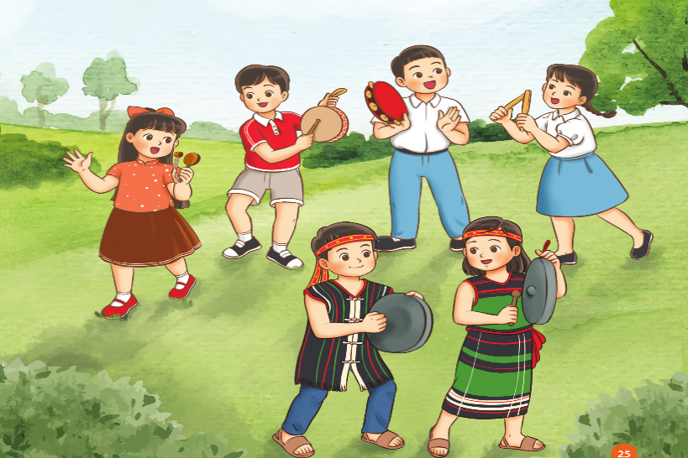  – HS nghe và vận động theo nhịp điệu bài Bạn ơi lắng nghe (dân ca Ba-na).  – GV dẫn dắt HS vào bài học mới | - Trật tự, chuẩn bị sách vở, lớp trưởng báo cáo  - 2,3 HS trả lời: Song loan, trống nhỏ, Temporin, thanh phách, cồng, chiêng  - Thực hiện  - Lắng nghe, ghi nhớ
Hoạt động hình thành kiến thức mới (10’)
- Giới thiệu tác giả, tác phẩm  + Hoàng Lân (sinh năm 1942) là nhạc sĩ người Việt Nam. Ông cùng người anh em sinh đôi Hoàng Long trở thành một cặp nhạc sĩ quen thuộc với người yêu nhạc Việt Nam.  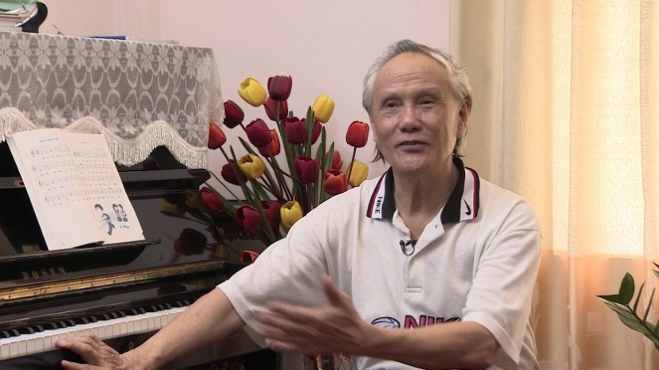  + Bài hát Khúc nhạc trên nương xa là bài hát có sắc thái nhịp nhàng, vừa phải nói về cảnh thiên nhiên hòa quyện với âm thanh của núi rừng và đàn Trưng tạo lên khúc nhạc đặc trưng của vùng núi Tây Nguyên  + Người Gia Rai hay Jrai, là một dân tộc nói tiếng Gia Rai thuộc hệ ngôn ngữ Nam Đảo. Người Gia Rai còn có các tên gọi khác là người Giơ Rai, Chơ Rai, Tơ Buăn, Hơbau, Hdrung, Chor hay Gia Lai.  - Hát mẫu  - Hướng dẫn HS đọc lời ca theo tiết tấu của bài Câu 1: Tiếng suối Hòa tiếng lá rừng núi non cao trập trùng  Câu 2: Âm vang nhạc rừng vang khắp Buôn Làng xôn xao bao lời ca.  Câu 3: Có tiếng đàn t’rưng reo kìa cánh chim bay ngập ngừng.  Câu 4: Trên nương chiều màu nắng đã phai dần mênh mang trong lòng ta  + Dạy từng câu nối tiếp  - Câu hát 1 GV đàn giai điệu hát mẫu : Tiếng suối Hòa tiếng lá rừng núi non cao trập trùng  - Đàn bắt nhịp cả lớp hát lại câu 1  - Câu hát 2 GV đàn giai điệu song đàn lại 1 HS hát theo giai điệu: Âm vang nhạc rừng vang khắp Buôn Làng xôn xao bao lời ca.  - Đàn bắt nhịp cả lớp hát lại câu 2  - Đàn câu 1+2 cả lớp hát nhẩm sau đó hát đồng thanh  - Tổ 1 hát lại câu 1+2  - Câu 3,4 dạy như câu 1, 2 khi hát nối câu 3+4 tổ 2 hát.  - GV cho HS hát nhiều lần cho các em thuộc bài hát. Sửa những lỗi sai cho HS.(chú ý dấu quay lại, khung thay đổi, những chỗ ngắt nghỉ, nhắc HS lấy hơi trước các câu, hát rõ lời). | - Theo dõi, lắng nghe, ghi nhớ  - Lắng nghe  - Đọc lời ca theo hướng dẫn, của GV, ghi nhớ .  - Lắng nghe.  - Lớp hát lại câu 1.  - Lớp lắng nghe, 1 HS hát mẫu.  - Lớp hát lại câu 2.  - Lắng nghe, ghi nhớ, thực hiện.  -Tổ 1 thực hiện  - Lắng nghe, ghi nhớ, thực hiện.  - Lắng nghe những chú ý hát thêm với các hình thức.
Hoạt động luyện tập (15’)
– HS vừa hát vừa vỗ tay theo phách.  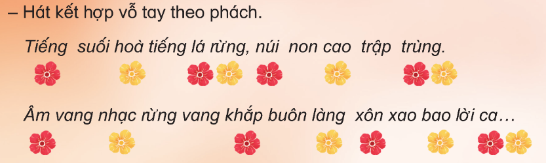  – GV hướng dẫn HS hát kết hợp vận động theo nhịp và hướng dẫn nhóm HS đi thành vòng tròn, nhún chân nhịp nhàng.  – GV nêu câu hỏi:  + Bài hát Khúc nhạc trên nương xa nói về vùng miền nào  + Em hãy nhắc lại lời ca của câu hát 1, 2.  + Em nào hát lại được 2 câu hát có giai điệu giống nhau? (HS trả lời. GV trình chiếu lên bảng các File đã chuẩn bị. Nhóm nào trả lời đúng được tuyên dương)  – HS hát và vỗ tay theo tiết tấu lời ca.  – HS thảo luận và nghĩ ra động tác vận động cơ thể kết hợp với nhạc đệm.  - Đánh giá và tổng kết tiết học: GV khen ngợi và động viên HS cố gắng, tích cực học tập. Khuyến khích HS về nhà hát lại bài hát cho người thân nghe.  - Hỏi lại HS tên bài hát vừa học? Tác giả?  - Gv nhận xét tiết học nêu giáo dục (khen+nhắc nhở).  - Dặn HS về ôn lại bài vừa học, chuẩn bị bài mới, làm bài trong VBT. | - Thực hiện  - Thực hiện  - 2 HS trả lời  - Thực hiện  - Thực hiện  - Lắng nghe, ghi nhớ, thực hiện  - 1 HS Trả lời: HỌC HÁT BÀI KHÚC NHẠC TRÊN NƯƠNG XA. Nhạc và Lời: Hoàng Lân. (Dựa theo dân ca Gia- rai)  - Học sinh lắng nghe.  - Học sinh lắng nghe và ghi nhớ.

Tiết 6: Lớp 1

TIẾT 13
Chủ đề 4 - Tiết 1: VÒNG TAY BẠN BÈ
Học hát bài: Chào người bạn mới đến
Nhạc và lời: Lương Bằng Vinh

I. YÊU CẦU CẦN ĐẠT:
1. Năng lực đặc thù
- Học sinh bước đầu nhớ được tên, hát rõ lời ca và đúng theo giai điệu bài hát Chào người bạn mới đến.
- Bước đầu biết hát kết hợp với nhạc đệm.
- Biết hát kết hợp với vỗ tay theo nhịp.
2. Năng lực chung
- Biết giúp đỡ bạn bè khi gặp khó khăn trong học tập
- Biết tự chủ và tự học, tinh thần học tập hợp tác, biết cách giải quyết vấn đề .
- Tích cực, chủ động tham gia hoạt động học tập cùng tập thể/ nhóm/ cặp đôi hoặc cá nhân ở lớp và chia sẻ nội dung bài học với người thân ở nhà.
3. Phẩm chất:
- Giáo dục HS tình cảm yêu thương, trân quý và giúp đỡ bạn bè trong học tập cũng như trong cuộc sống.
II. ĐỒ DÙNG DẠY HOC:
1. Giáo viên:
- Đàn phím điện tử – Loa Blutooth – nhạc hát, nhạc đệm, máy tính.
- Đàn hát thuần thục bài Chào người bạn mới đến
- Đàn và đọc bài đọc nhạc Ban nhạc Đô – Rê - Mi
- file nhạc để HS nghe và vận động.
- Nhạc cụ Trống con, thanh phác, song loan.
2. Học sinh:
- SGK Âm nhạc 1.
- Thanh phách, song loan hoặc nhạc cụ tự chế (nếu có).
- Trống con.
III. CÁC HOẠT ĐỘNG DẠY HỌC:
Hoạt động của giáo viên | Hoạt động của HS
Nội dung 1: Học hát bài: (33-35’)  Chào người bạn mới đến  1. Hoạt động 1: Khởi động: (3’)  - Trò chơi: “Tìm bạn”  - GV hướng dẫn học sinh trò chơi khỏi động.  * Luật chơi: 1 bạn nhắm mắt nghe theo sắc thái to (gần bạn) nhỏ (xa bạn) bài hát để tìm người bạn cùng bàn của mình đang ngồi ở vị trí nào trong lớp.  - GV điều khiển trò chơi.  - GV nhận xét.  2. Hoạt động 2: Khám phá (16-18’)  * Giới thiệu bài  - Hình ảnh các bức tranh về bạn bè đang vui chơi, nắm tay nhảy múa.  ? Các bạn nhỏ trong tranh đang làm gì?  - Giới thiệu vào nội dung tiết học  * Nghe hát mẫu  - Hát mẫu 1/2 lần.  ? Cảm nhận về giai điệu của bài hát.  - GV nhận xét, kết luận và tuyên dương.  - GV đàn giai điệu cho HS nghe qua 1 lần và yêu cầu HS nhẩm theo.  * Đọc lời ca  - GV đọc mẫu lời ca và bắt nhịp HS đọc từng câu nhỏ.  * Lưu ý: đọc chậm từng lời ca và phát âm rõ lời.  - GV hướng dẫn đọc lời ca theo tiết tấu:  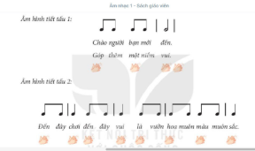  - GV hướng dẫn đọc chậm và sửa sai (nếu có).  * Tập hát  - GV chia bài hát thành 4 câu và hướng dẫn HS hát từng câu theo lối móc xích và ghép cả bài.  - GV đàn giai điệu và hát mẫu từng câu 1, 2 lần và bắt nhịp cho HS hát theo.  - Câu 1: Chào người bạn mới đến. Gớp thêm một niềm vui  - Câu 2: Chào người bạn mới đến. Góp thêm cho cuộc đời.  - Móc xích câu 1 + 2  - Câu 3: Đến đây chơi đến đây vui là vườn hoa muôn màu muôn sắc.  - Câu 4: Đến đây chơi đến đây vui là bài ca thắm thiết tình người.  - Móc xích câu 3 + 4  - GV cho HS hát cả bài 2,3 lần  - GV nhận xét và sửa sai.  3. Hoạt động 3: Thực hành: Hát kết hợp nhạc đệm. (8-10’)  - GV đệm đàn và hướng dẫn HS hát theo nhạc đệm 1,2 lần.  - Yêu cầu HS hát kết hợp vỗ tay theo nhịp.  - Trình bày theo nhiều hình thức như: nhóm/ tổ/ cá nhân.  - GV khuyến khích HS nhận xét.  - GV nhận xét và sửa sai (nếu có).  4. Hoạt động 4: Vận dụng: (4’)  - GV đặt câu hỏi và gợi mở:  ? trong bài hát, người bạn mới đã mang lại điều gì cho các bạn?  ? Chúng ta phải như thế nào đối với bạn bè của mình?  - GV có thể gợi ý: Yêu thương, giúp đỡ, ...  - GV yêu cầu HS nhận xét câu trả lời của bạn.  - GV nhận xét, kết luận và giáo dục.  - Liên hệ giáo dục.  - GV giáo dục HS tình cảm yêu thương, trân quý và giúp đỡ bạn bè trong học tập cũng như trong cuộc sống.  * Củng cố  - GV hướng dẫn học sinh quan sát, thực hiện vận động theo bài tập số 1, trang 16 trong vở bài tập.  - GV cho học sinh thực hiện  - GV nhận xét - Tuyên dương  - Dặn dò học bài cũ và chuẩn bị bài mới. Chia sẻ và cùng hát lại bài hát với người thân trong gia đình. | - HS Chú ý lắng nghe  - HS tham gia chơi.  - Quan sát và nhận xét.  - HS trả lời theo hiểu biết.  - HS lắng nghe.  - Nghe và cảm nhận.  -HS trả lời theo cảm nhận.  - HS lắng nghe  - HS nghe và nhẩm theo.  - HS đọc theo hướng dẫn của GV  - HS đọc theo hướng dẫn của GV.  - HS lắng nghe thực hành theo yêu cầu và sửa sai (nếu có).  - Lắng nghe và hát theo hướng dẫn.  - Tập hát câu 1  - Tập hát câu 2  - Hát nối câu 1 + 2  - Tập hát câu 3  - Tập hát câu 4  - Hát nối câu 3 + 4  - HS thực hiện.  - HS lắng nghe và sửa sai.  - Thực hiện theo yêu cầu và hướng dẫn của GV.  - HS thực hiện.  - HS thực hiện.  - HS nhận xét.  - HS lắng nghe và sửa sai (nếu có).  - HS trả lời.  + Đó là niềm vui vì có thêm bạn bè đông vui cùng nhau học, cùng nhau vui chơi.  + HS trả lời theo hiểu biết.  - HS trả lời.  - HS lắng nghe  - HS nghe và ghi nhớ.  - HS lắng nghe.  - HS thực hiện.  - HS lắng nghe.  - HS lắng nghe và ghi nhớ.

Tiết 7: Lớp 2 ( HĐTN* )

TIẾT 13
EM TỰ LÀM LẤY VIỆC CỦA MÌNH

I. YÊU CẦU CẦN ĐẠT:
1. Năng lực:
Kể được những việc cần làm để tự phục vụ bản thân.
– Nêu được cách làm những việc đó.
– Thực hiện được một số việc tự phục vụ phù hợp với lứa tuổi.
- Thực hiện được những việc tự phục vụ bản thân trong sinh hoạt hằng ngày.
- Dẫn dắt vào chủ đề tự phục vụ bản thân.
- HS nêu được một số việc làm tự phục vụ mình.
2. năng lực và phẩm chất:
- HS kể về những việc mình nên tự làm để phục vụ bản thân. Khi kể cho nhau nghe, HS sẽ cảm thấy tự hào và mong muốn tiếp tục thực hiện những việc tự phục vụ.
II. ĐỒ DÙNG DẠY HỌC:
- GV: Máy tính, tivi chiếu nội dung bài.
- HS: Sách giáo khoa;
III. CÁC HOẠT ĐỘNG DẠY HỌC:
Hoạt động của GV | Hoạt động của HS
1. Khởi động: Nghe và thảo luận về câu chuyện Bạn nhỏ hay gọi “Mẹ ơi!”.  Tổ chức hoạt động:  - GV kể cho HS nghe câu chuyện về Bạn nhỏ hay gọi: “Mẹ ơi!”, vừa kể vừa tương tác  với HS.  Kẹo là một cô bé xinh xắn, đã học lớp 2 rồi nhưng vẫn chưa tự làm được nhiều việc.  – GV dừng lại hỏi:  - Các em đoán xem, vì sao vậy?  Khi đang chơi, khát nước, Kẹo gọi: “Mẹ ơi, con khát!”, ngay lập tức mẹ rót nước mang  đến cho Kẹo.  Khi muốn đi chơi mà không thấy dép đâu, Kẹo gọi: “Mẹ ơi, đôi dép màu hồng của con  ở đâu?”, mẹ vội vàng đi tìm dép cho Kẹo.  – GV có thể đưa thêm nhiều tình huống khác (như mất khăn, đói bụng, thích đọc sách, muốn xem ti vi, muốn buộc dây giày,…) để HS vào vai bé Kẹo, gọi: “Mẹ ơi!”.  Ví dụ:  GV: – Kẹo muốn đi sinh nhật bạn, buộc tóc lên cho xinh, Kẹo gọi:  …  HS: – Mẹ ơi, mẹ buộc tóc cho con!  Bây giờ thì các bạn đã hiểu, vì sao mọi người thường gọi bé Kẹo là cô bé “Mẹ ơi!”.  - YC HS hoạt động theo nhóm đôi  – GV hỏi để HS dự đoán về cảm nhận của mẹ bé Kẹo?  – GV mời HS đưa ra lời khuyên cho bé Kẹo để sống tự lập hơn.  Kết luận: Em đã lớn, em biết tự làm những việc vừa sức để tự phục vụ cho mình.  2. Khám phá chủ đề:  *Hoạt động : Kể về những việc em nên tự làm để phục vụ bản thân.  Tổ chức hoạt động:  GV đặt câu hỏi để HS chia sẻ về những việc em có thể tự làm để phục vụ mình.  – Khi đến lớp, áo chống nắng và mũ nón, ô dù em để ở đâu?  – Khi khát nước, em tự uống nước như thế nào? Em có biết bình nước, cốc nước nhà  mình để đâu không? Ở lớp thì uống nước thế nào?  – Làm sao để không bị quên đồ ở lớp?  – Đi giày thế nào cho đúng?  – Buộc dây giày, buộc tóc, tự mặc áo mưa thế nào cho đúng cách?  – Em có biết xới cơm không? Em ăn xong có mang bát cơm để vào chỗ rửa bát không? Em  có biết cách tự gắp thức ăn không?  – Sau khi đi vệ sinh xong, để không gian nhà vệ sinh sạch sẽ, không bị mùi hôi em cần làm  gì? (giật nước, mở nắp bồn ngồi khi đi tiểu, không trêu đùa nhau khi đi vệ sinh,…  Kết luận: Muốn tự làm một việc, trước hết mình phải quan sát cách người lớn làm hoặc  nhờ hướng dẫn. Mình làm nhiều sẽ quen tay, sẽ không ngại nữa.  3. Mở rộng và tổng kết chủ đề:  Chia sẻ về những việc em đã làm để tự phục vụ bản thân.  Trò chơi: Ai biết tự phục vụ?  Tổ chức hoạt động:  - GV cho HS chơi theo nhóm, khuyến khích HS kể với bạn trong tổ, nhóm mình về  những việc mình có thể tự làm để phục vụ bản thân: Trò chơi bắt đầu từ câu “Tớ tự…”  “Tôi tự …” “Mình tự …”  – Cùng đếm xem tổ mình có bao nhiêu bạn có thể tự phục vụ?  Kết luận: Biết tự lo – là đã lớn!  4. Cam kết, hành động:  - Hôm nay em học bài gì?  - GV đề nghị HS bàn với bố mẹ để lựa chọn một việc em muốn được tự làm nhưng chưa  biết cách và bố mẹ hướng dẫn cách thực hiện công việc đó.  - Khuyến khích HS nói với bố mẹ về việc: tự dọn dẹp phòng mình, tự sắp xếp lại quần áo  của mình, tự sắp xếp giá giày dép gọn gàng, ăn xong tự cất bát vào bồn rửa,… “Bố mẹ  đừng làm hộ! Con sẽ tự làm!” | - HS quan sát, thực hiện theo HD.  - Nghe GV kể  - 2-3 HS nêu.  - Đóng vai theo tình huống  - Các nhóm lên trình bày  - 2-3 HS trả lời.  - HS lắng nghe.  - HS thực hiện cá nhân.  - HS lắng nghe.  - Hoạt động theo nhóm 4  -  - Đại diện nhóm lên kể  - Đánh giá  - HS lắng nghe.  - 2-3 HS trả lời.  - HS lắng nghe.

